并行计算第6周作业

苏锦华 2017201620

# 代码

用到的函数有老师案例中生成矩阵和正态随机数字的代码，结合两者，让矩阵构造函数多一个参数generate_data，取值为1则生成正态随机数，取值为0则仅构造矩阵，方便后面不同进程的操作。

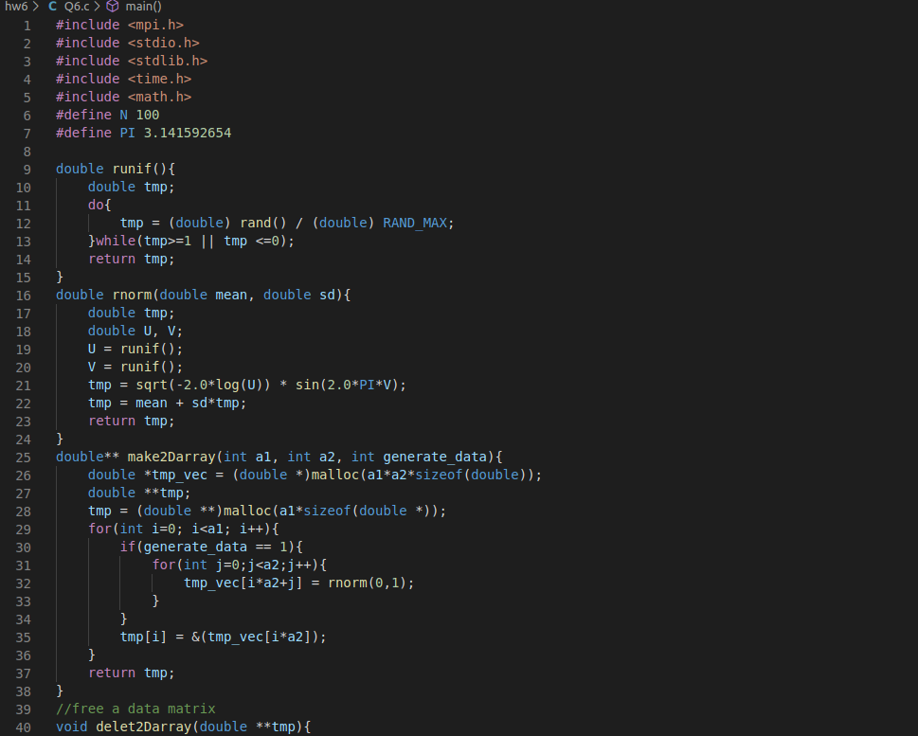

主函数中先构造矩阵A,再构造矩阵B，partial_A为每个进程分到的25*100的矩阵，partial_res为每个进程进行矩阵乘法的结构，res为最终的矩阵，用三重循环计算矩阵乘法。

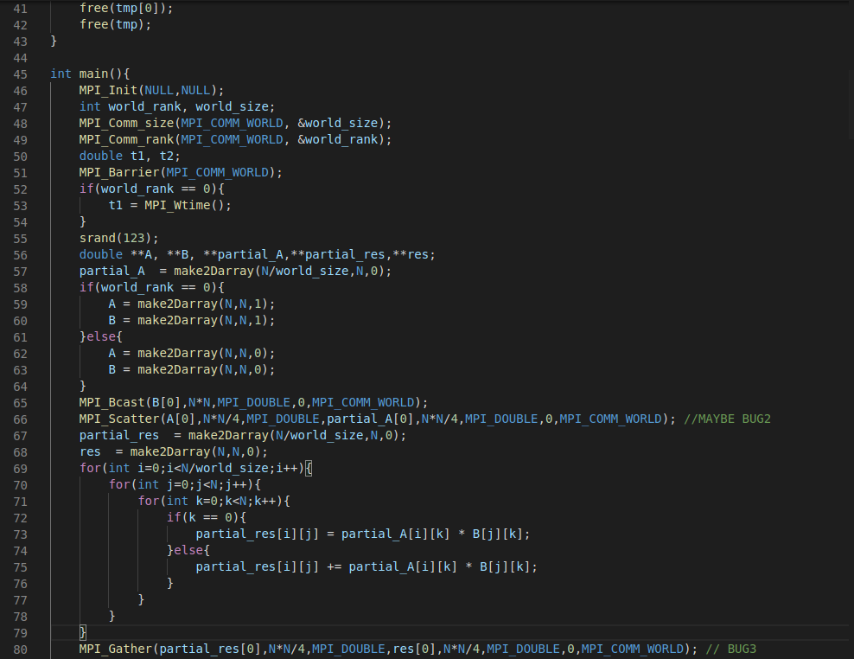

得到矩阵后直接手算三阶算术主子式，打印结果。时间的计算用到了barrier和wtime函数。

# 

# 运行结果

# 

发现两次运行结构相同，时间略有不同。